Часть 2

Самостоятельные работы по органической химии. **1курс.**

**2011-2012 учебный год**

**См. работа №4**

Взаимосвязь между углеводородами и кислородсодержащими соединениями.

1. Выполните задания.

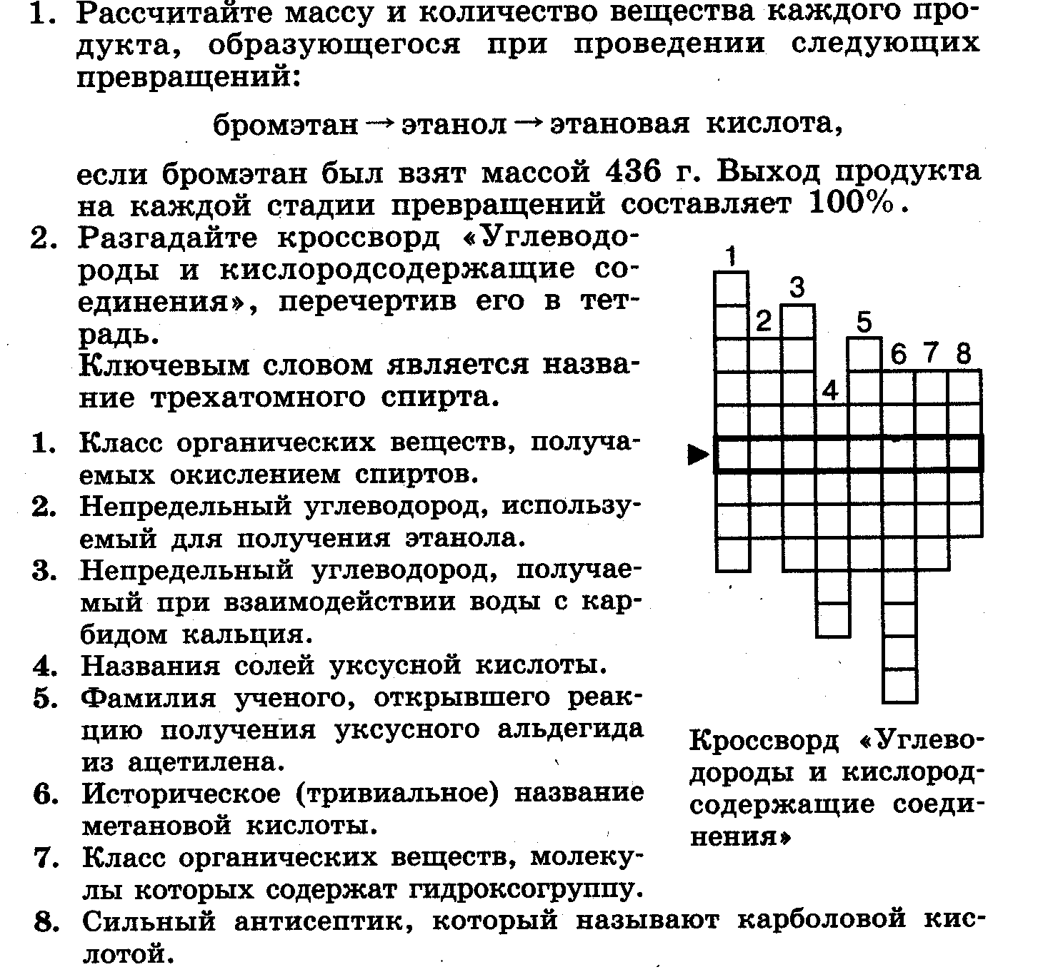

**Т.8. Углеводы. (3часа)**

**См.работа №1**

Глюкоза.

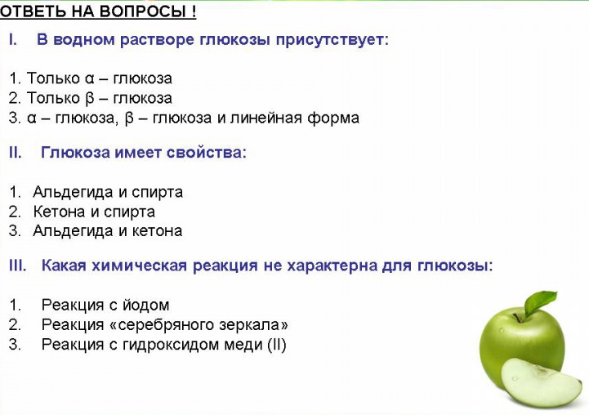

2. Назовите это вещество. Предположите какими свойствами оно должно обладать и почему?

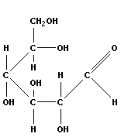

3. О каком веществе идет речь, если при приливании к нему гидроксида меди(II), образуется раствор синего цвета, а при нагревании его образуется осадок желтого и затем красного цвета.

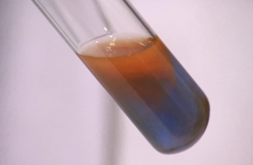

**См.работа №2**

Крахмал.

1.Назовите это вещество. Что является его мономером?

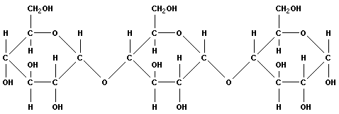

**2.** Назовите качественную реакцию на это вещество.

**См. работа №3**

Целлюлоза.

1.Назовите это вещество. Что является его мономером?

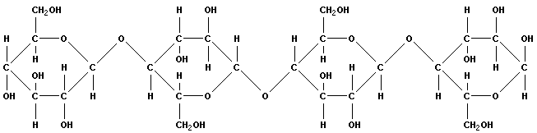

2.Ответьте на вопросы:

* Что такое пироксилин? Как его получают и для чего?
* Что такое бумага? Какое она имеет отношение к клетчатке?
* Какая связь существует между елью и ацетатным шелком из которого шьют одежду?

3.

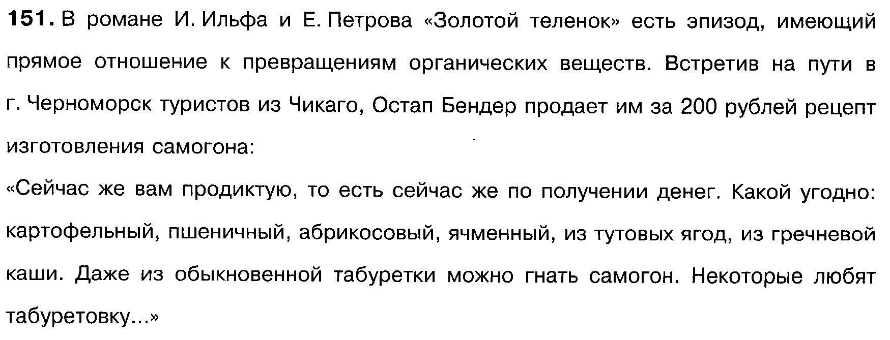

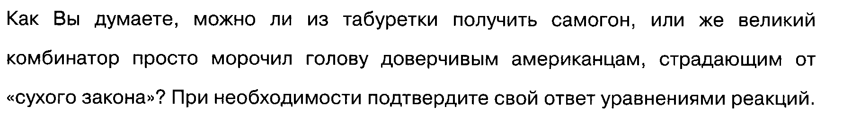

**Т.9. Амины. Аминокислоты. Белки. (5часов)**

**См.работа №1**

Амины. Анилин.

Дана справка:

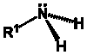 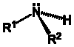 

Первичный амин Вторичный амин Третичный амин

a) б) d)

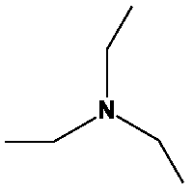 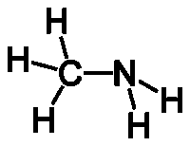 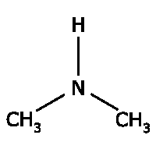

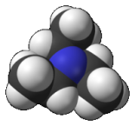 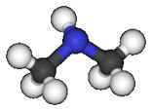 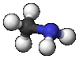

C) e) g)

* Назовите по системе IUPAC эти вещества, определите, где первичный, вторичный и третичный амины.

2. Амины являются очень токсичными веществами. Опасно как вдыхание их паров, так и контакт с кожей. Амины, например анилин, способны всасываться сквозь кожу в кровь и нарушать функции гемоглобина, что может привести к летальному исходу. Симптомами отравления крови амином являются посинение кончиков пальцев, носа, губ, одышка, учащенное дыхание и сердцебиение, потеря сознания. В случае попадания амина на незащищенные участки кожи необходимо быстро и аккуратно, не увеличивая площадь поражения, очистить пораженный участок кожи ватой, смоченной в спирте. В случае отравления вывести пострадавшего на свежий воздух, обратиться к врачу.

* Назовите правила работы с этими веществами в лаборатории.

3. Как называется эта реакция и кто впервые её осуществил?

**C6H5NO2 + 3(NH4)2S → C6H5NH2 + 6NH3 + 3S + 2H2O**

4. Что это за вещество?

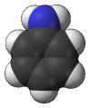 или 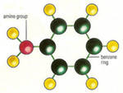 Какими биологическими свойствами обладает?

**См. работа№2**

Аминокислоты. Строение. Номенклатура.

1. Назовите данное вещество:

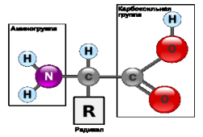 К какому классу органических веществ оно относится и почему?

2. Что такое «незаменимые аминокислоты?» Найдите информацию в интернете о наследственном заболевании – фенилкетонурия, её причины. Сделайте сообщение по этой теме. Оформите материал в удобной для вас форме.

**См. работа №3**

Аминокислоты. Свойства, Амфотерность.

1. Даны химические реакции. Определите какими свойствами обладают аминокислоты? Почему?

NH2 —CH2 —COOH + HCl → HCl • NH2 —CH2 —COOH (хлороводородная соль глицина)

NH2 —CH2 —COOH + NaOH → H2O + NH2 —CH2 —COONa (натриевая соль глицина)

2. Назовите эти реакции:

* NH2 —CH2 —COOH + CH3OH → H2O + NH2 —CH2 —COOCH3 (метиловый эфир глицина)
* HOOC —CH2 —NH —H + HOOC —CH2 —NH2 → HOOC —CH2 —NH —CO —CH2 —NH2 + H2O

3. Что такое «спортивное питание?» Какое действие оказывают различные аминокислоты на организм человека? Сделайте сообщение по теме и оформите материал в удобной для вас форме.

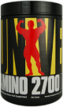 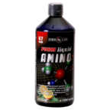

**См.работа №4**

Белки. Классификация. Уровни организации.

1.Как вы думаете, что это такое :

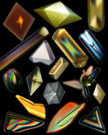( Подсказка: в каком разделе вам показывают фото?)

2. Что изображено на рисунках 1-4 ?

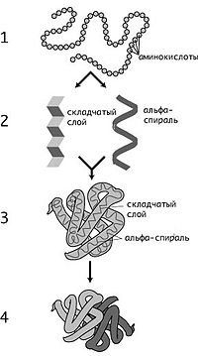

**См. работа №5**

Химические свойства белков. Качественные реакции.

1. Какое свойство белков иллюстрирует эта картинка?

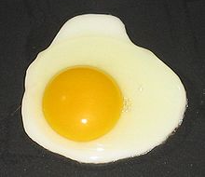

2.Посетите сайт «ВИКИПЕДИЯ» и подготовьте материал о функциях белков. Подберите иллюстративный материал по теме. Оформите работу в удобной для вас форме.

3.Подготовьте сообщение по теме: «Потребность человека в белках и аминокислотах.»

Материал найдите в интернете. Оформите работу в удобной для вас форме.

4. Как можно объяснить появление желтых пятен на руках при попадании на кожу азотной кислоты?

**Т.10. Полимеры.(2 часа)**

**См. работа №1**

Волокна.

1. Что означает этот знак? Найдите ответ в интернете.

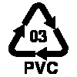 (подсказка: 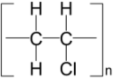 )

2. Что такое **углеволокно, кетгут?** Для каких целей их применяют?

3. Сделайте сообщение по теме «Синтетические волокна», «Натуральные волокна».

Подберите иллюстративный материал.

Оформите материал в удобной для вас форме.

**См. работа №2**

Пластмассы.

1.Какая связь между акрилом и этими рисунками?

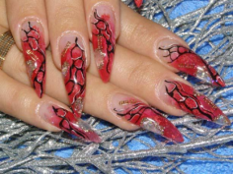 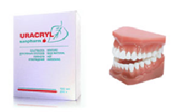

2.Найдите материал об этих пластмассах: **полиуретан, полимербетон, полистирол, ПВХ,** **поликарбонат, плексиглас**. Подберите иллюстрации и оформите материал в удобной для вас форме.

3. Пластмасс много различных видов. Есть и такая « **пищевая пластмасса**». Это что же – её можно есть? Найдите ответ на этот вопрос.

4.Как отремонтировать пластиковый бампер?

(Бампер (от англ. bumper) — энергопоглощающее устройство автомобиля, смягчающее удары о различные препятствия. Для качественного восстановления поврежденного пластикового бампера требуются специальные материалы, инструменты и способы ремонта.)

Подготовьте сообщение о видах пластмасс, используемых для этих целей…